**Analiza parametrów win**

Celem poniższej pracy jest **przedstawienie** **wyników** analizy statystycznej dokonanej na próbce danych, zawierającej wyniki pomiarów wybranych parametrów **win** pochodzących z tego samego regionu Włoch, ale wyprodukowanych z trzech różnych **odmian**.

**Odmiany** winogron oznaczone są kolejnymi liczbami: 1, 2, 3

Inne parametry to:

* Zawartość alkoholu
* Zawartość kwasu jabłkowego
* Popiół (składniki mineralne będące pozostałościami po fermentacji winogron)
* Flawonoidy
* Intensywność koloru
* Stosunek absorbancji światła przy długościach fali 280 nm i 315 nm.

W pracy zawarte są odpowiedzi na **trzy** zasadnicze pytania:

1. Pod jakimi względami wina wykonane z poszczególnych odmian winogron są podobne, a pod jakimi się różnią?
2. Które zestawienia parametrów pozwalają na rozróżnienie win wykonanych z poszczególnych odmian winogron?
3. Jakie związki między parametrami win możemy zaobserwować, z uwzględnieniem kierunku i siły relacji dla całości zestawu danych oraz dla win poszczególnych odmian?

Do wykonania analizy posłużył język **Python** oraz biblioteki: pandas, matplotlib, seaborn, scipy, numpy.

Numer Zespołu: 43

Autorzy:

* Kacper Potaczała 425724
* Robert Skulik 428339
* Maja Piątek 427763

1. **Pod jakimi względami wina wykonane z poszczególnych odmian winogron są podobne, a pod jakimi się różnią?**

Analizując wykresy **boxplot** i **stripplot** możemy zauważyć podobieństwa oraz różnice.

**Podobieństwa**:

* **Kwas** **Jabłkowy**: Odmiana 1 i 2 mają podobne **średnie** **wartości**.
* **Popiół**: Wszystkie odmiany 1,2,3 mają zbliżone zarówno **wartości** **średnie** i zakresy **Q1** – **Q3**.
* **Absorbancja**: Dla odmian 1 oraz 2 **wartości** **średnie** są oddalone bardziej niż w poprzednich przykładach ale **rozrzut** **danych** jest podobny.

**Różnice**:

* **Alkohol**: Odmiana 1 ma największą średnią zawartość alkoholu, odmiana 2 ma ją najmniejszą.
* **Kwas Jabłkowy:** Odmiana 3 ma wyższe średnie wartości i znacznie szerszy zakres niż odmiany 1 i 2. Odmiany 1 i 2 posiadają dużą liczbę wartości odstających, których obecność wpływa na wartość średniej w znacznym stopniu.
* **Flawonoidy**: Każda z odmian ma inna wartość średnią, gdzie 1 ma ją największą. Największy rozrzut wartości wykazuje odmiana 2, a najmniejszy odmiana 3.
* **Intensywność Koloru:** Odmiana 3 ma najwyższą wartość średnią i największe zróżnicowanie. Odmiana 2 jest najbardziej stabilna.
* **Absorbancja**: Odmiana 3 ma niższe wartości średnie od odmian 1 oraz 2 i najmniejsze rozproszenie.

**Analiza**

Na podstawie **danych** **powyżej** możemy zauważyć następujące **interesujące** **zależności**.

Jeżeli zależy nam na **ilości** **alkoholu** to najlepszym wyborem byłyby wina z odmiany **1**, ponieważ średnio zawierają one **najwięcej** alkoholu - około **13.75** **%.**

Tak samo należy wybrać odmianę **1** gdyby ktoś chciał **zminimalizować** ilość **kwasu** **jabłkowego**, chociaż w tym wypadku odmiana **2** również jest **dobrym** **wyborem**. Należy tutaj jednak **zwrócić** **uwagę**, że jej **wartości** **odstające** są **większe** co wiąże się z **większym** **ryzykiem** kupienia wina z **wyższą** **ilością** **kwasu** **jabłkowego** niż gdyby wybrać wino z odmiany **1**.

Jeżeli chodzi o zawartość **popiołu** to **nie** ma **dużego** **znaczenia** z jakiej odmiany zostanie wybrane wino, ponieważ ich **wartości średnie** są **bardzo** **zbliżone** do siebie więc lepiej oprzeć wybór na **innych** **parametrach** które są **ważne** dla danej osoby.

**Flawonoidy** bardzo dobrze pokazują **różnice** w winie każda z odmian ma inną **wartość** **średnią -** od mniej niż 1 dla odmiany **3** aż do wartości 3 dla odmiany **1** więc jeżeli ktoś zna swoje **preferencje** to ten **parametr** świetnie wskazuje jakie wino **powinien** **wybrać**.

**Intensywność** **koloru** również różnicuje odmiany **wyraźnie**. jeżeli ktoś preferuje **ciemniejsze** **wina** to odmiana **3** będzie **dobrym** **wyborem** ze względu na **najwyższą** **wartość** **średnią**. Odmiana **2** natomiast ma **najmniejszą** **wartość** **średnią** więc jest odpowiednia dla osób które wolą **stonowane** **kolory**.

Warto także zwrócić uwagę na **absorbancję**, która przypomina **trendy** **flawonoidów**, czyli **najmniejszą** **średnią** **absorbancje** ma odmiana **3** a **największą** odmiana **1**. **Możliwe** że istnieje **zależność** między tymi **parametrami**, jednak na tym etapie analizy **nie** **możemy** tego jednoznacznie **potwierdzić**.

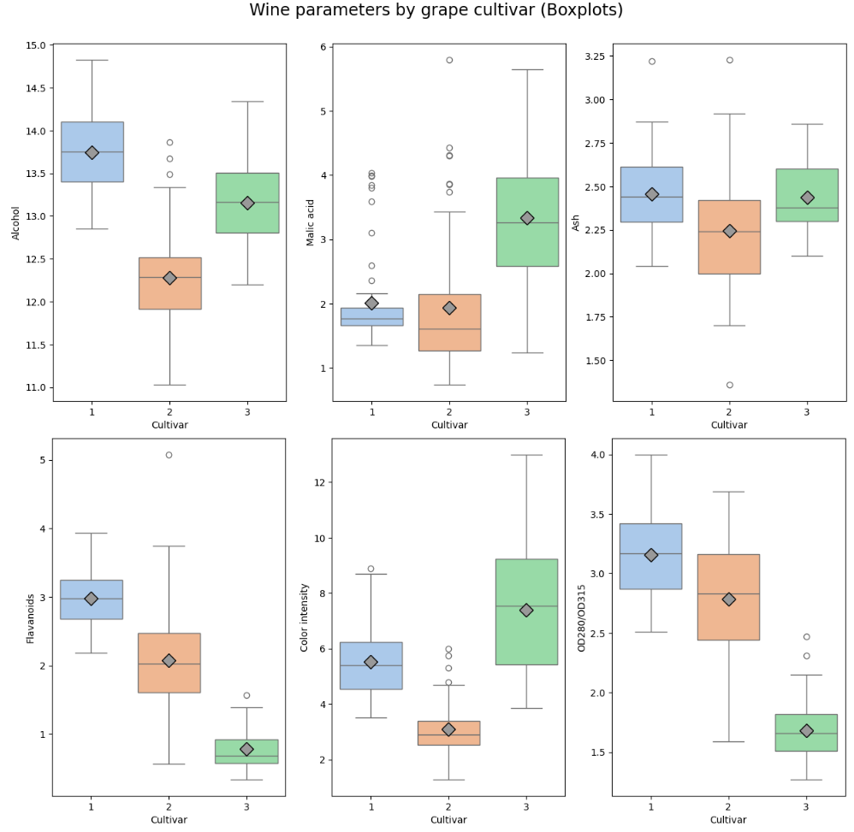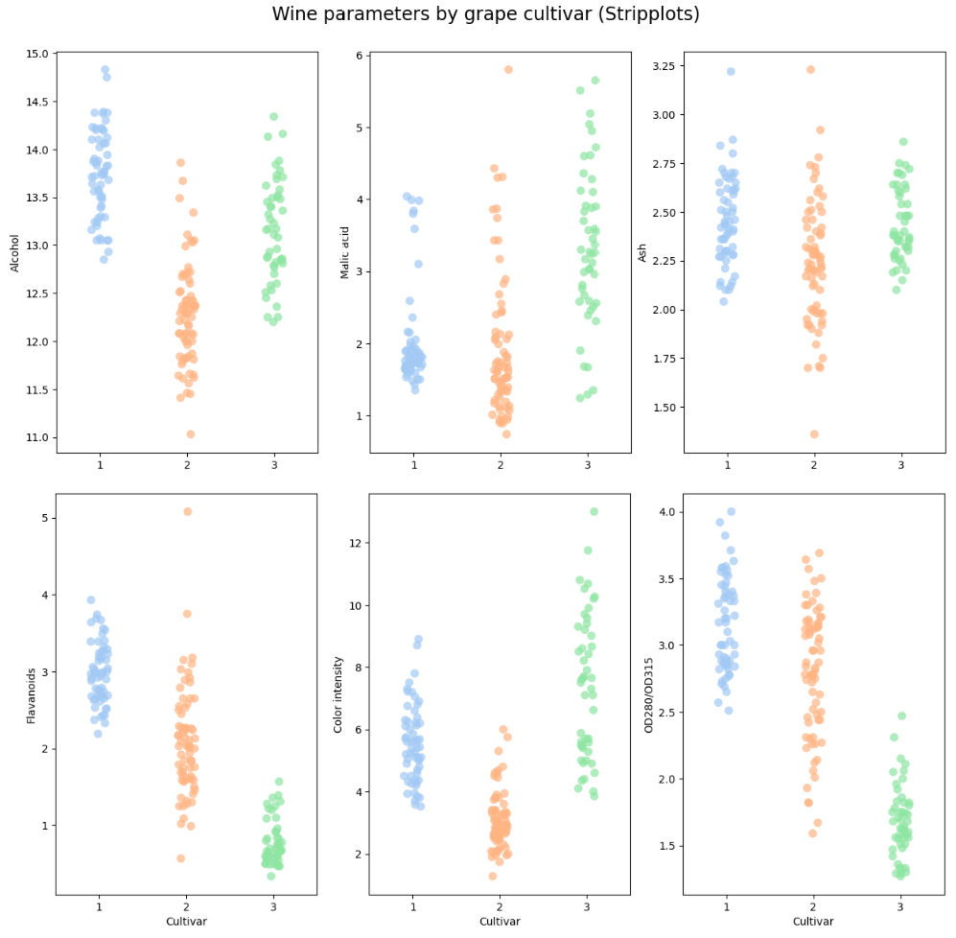

1. **Które zestawienia parametrów pozwalają na rozróżnienie win wykonanych z poszczególnych odmian winogron?**

**Zestawienia parametrów**

Do znalezienia, które zestawienia parametrów pozwalają na rozróżnienie win z poszczególnych odmian, skorzystamy z wykresu **pairplot** z podziałem na **odmiany** **winogron**.

By znaleźć odpowiednie zestawienia **parametrów**, szukamy na wykresie **pairplot** tych połączeń, które mają **jak** **najmniej** **nachodzących** na siebie **punktów**.

Stosując to znajdujemy **zestawienia** **parametrów** pozwalających rozróżnić odmiany:

* **Alkohol** & **Popiół:** można wydzielić grupę dla odmiany 2
* **Alkohol** & **Flawonoidy:** wyraźne grupy dla wszystkich odmian
* **Alkohol** & **Intensywność koloru:** można wydzielić grupę dla odmiany 2
* **Alkohol** & **Absorbancja**: bardzo wyraźne grupy dla wszystkich odmian
* **Kwas** **Jabłkowy** & **Flawonoidy**: stosunkowo dobrze wyraźne grupy dla wszystkich odmian
* **Kwas Jabłkowy** & **Absorbancja:** można wydzielić grupę dla odmiany 3
* **Popiół** & **Absorbancja:** można wydzielić grupę dla odmiany 3
* **Flawonoidy** & **Intensywność** **Koloru**: wyraźne grupy dla wszystkich odmian
* **Flawonoidy** & **Absorbancja:** można wydzielić grupę dla odmiany 3
* **Intensywność** **Koloru** & **Absorbancja:** stosunkowo dobrze wyraźne grupy dla wszystkich odmian

**Analiza**

Dodatkowo możemy zauważyć, że same **Flawonoidy** czy **Intensywność** **Koloru** są dobrymi **parametrami** do rozróżniania win wykonanych z odmian winogron, co widać na **przekątnej** **osi** gdzie wykresy **nie** są bardzo **nałożone** na siebie. Szczególnie w Flawonoidach wykres dla odmiany 3 nie nachodzi na resztę wykresów.

Możemy z tego wysnuć następujące **wnioski**. Gdy znamy **zależności** między parametrami np. takimi jak **Alkohol** i **Flawonoidy** czy **Intensywność** **Koloru** i **Absorbancja** możemy z dużym **prawdopodobieństwem** określić z jakiej **odmiany** **winogron** zostało wykonane wino.

Natomiast jeżeli chcielibyśmy **sprawdzić** czy wino pochodzi z odmiany **3** to **najlepszym** wyborem byłoby sprawdzenie **parametrów** **związanych** z **Flawonoidami**, ponieważ ta odmiana **wyraźnie** różni się od **pozostałych** co można łatwo zauważyć na **przekątnej** pairplotu gdzie wykres zielony (odmiana 3) **nie** **nachodzi** na inne wykresy w **dużym** **stopniu**.

**Problematyczna** natomiast może być odmiana **1**, ponieważ **nie** **tworzy** oddzielnej grupy gdzie odmiany 2 i 3 się **mieszają** jak to ma miejsce w przypadku wymienionych **wcześniej** odmian np. w zestawieniu **Alkoholu** i **Intensywności** **Koloru** tam tylko możemy wydzielić grupę **2.** W takim wypadku musimy **badać** te zestawienia gdzie **wszystkie** **trzy** odmiany tworzą **oddzielone** **grupy**, nie jest to bardzo duży kłopot ale pozostawia nam **mniej** **możliwości**.

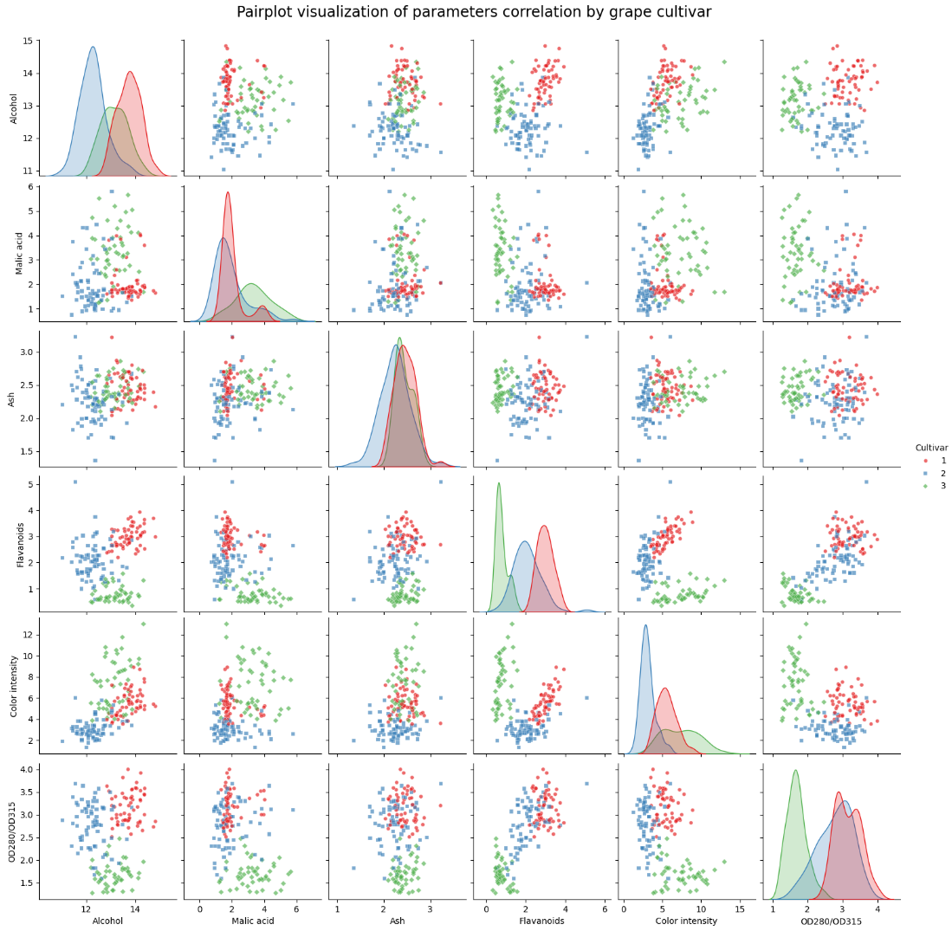

**Korelacja między parametrami**.

Do badania **korelacji** między parametrami korzystamy z **heatmapy**, która jest **wizualizacją** **korelacji** uzyskanych z **danych**.

Warto zaznaczyć tutaj, że badamy korelacje **dodatnie** (gdy jedna wartość **rośnie**, druga także), **ujemne** (gdy jedna wartość **rośnie**, druga **maleje**) oraz **brak** korelacji. Zastosujemy przedstawione niżej przedziały wartości:

|Kor| < 0.2 -> **brak** korelacji

0.2 <= |Kor| < 0.4 -> **słaba** korelacja

0.4 <= |Kor| < 0.7 -> **umiarkowana** korelacja

0.7 <= |Kor| < 0.9 -> **mocna** korelacja

|Kor| >= 0.9 -> **bardzo** mocna korelacja

Dodatkowo, na naszym wykresie **przekątna** **główna** składa się z samych **1,** co jest prawidłowe, ponieważ jest to korelacja danej cechy ze **samą** **sobą**. **Nie** **uwzględniamy** jej w analizie, gdyż nic do niej nie wnosi. Tak samo **nie** **uwzględniamy** **korelacji** z **odmianą** mimo że **znajduje** się na **wykresie**. Robimy tak, ze względu że jej **liczby** tylko **informują** nas o **rodzaju** **odmiany** **winogron** i **nie** są **znaczące** **statystycznie**.

**Korelacje** **dodatnie**:

* **Alkohol** & **Popiół**: 0.21 – **słaba** korelacja
* **Alkohol** & **Flawonoidy**: 0.24 – **słaba** korelacja
* **Alkohol** & **Intensywność** **Koloru**: 0.55 – **umiarkowana** korelacja
* **Kwas** **Jabłkowy** & **Intensywność** **Koloru**: 0.25 – **słaba** korelacja
* **Popiół** & **Intensywność** **Koloru**: 0.26 – **słaba** korelacja
* **Flawonoidy** & **Absorbancja**: 0.79 – **mocna** korelacja

**Korelacje** **ujemne**:

* **Kwas** **Jabłkowy** & **Flawonoidy:** -0.41 – **umiarkowana** korelacja
* **Kwas** **Jabłkowy** & **Absorbancja:** -0.37 – **słaba** korelacja
* **Intensywność** **Koloru** & **Absorbancja:** -0.43 – **umiarkowana** korelacja

**Brak korelacji:**

* **Alkohol** & **Kwas** **Jabłkowy**: 0.094
* **Alkohol** & **Absorbancja**: 0.072
* **Kwas** **Jabłkowy** & **Popiół**: 0.16
* **Popiół** & **Flawonoidy**: 0.12
* **Popiół** & **Absorbancja**: 0.0039
* **Flawonoidy** & **Intensywność** **Koloru**: -0.17

**Analiza**

Patrząc na **korelacje** zebrane powyżej możemy zauważyć kilka **istotnych** **zależności**.

**Najsilniejsza** **dodatnia** korelacja występuje między **flawonoidami** a **absorbancją**. Oznacza to, że gdy ilość flawonoidów **rośnie** **zazwyczaj** również **rośnie** absorbancja. Co ciekawe **pokrywa** się to z naszymi **podejrzeniami** z podpunktu **1**. W **praktyce** może to okazać się **użyteczne** - jeżeli **nie** **znamy** wartości **absorbancji**, ale **znamy** ilość **flawonoidów** to możemy z pewnym **przybliżeniem** oszacować **absorbancję**.

Dodatkowo widzimy że **ilość** **alkoholu** jest **umiarkowanie** i **dodatnio** skorelowana z **intensywnością** **koloru**, co oznacza że wina o **wyższej** **zawartości** **alkoholu** mają **zazwyczaj** **intensywniejsze** **kolory**. Warto mieć to na **uwadze** przy wyborze wina. Również wino o **wysokiej** **zawartości** **alkoholu**, ale o **mało** **intensywnym** **kolorze** może być **trudniejsze** do znalezienia.

Spójrzmy jeszcze na **umiarkowaną** **ujemną** korelacje **kwasu** **jabłkowego** i **flawonoidów**. Sugeruje to, że gdy zostanie wybrane wino z **większą** ilością **kwasu** **jabłkowego** **może** wiązać się to ze **spadkiem** **flawonoidów**. Ponieważ **flawonoidy** są **dodatnio** skorelowane z **absorbancją**, to ta zmiana będzie też miała **wpływ** na **absorbancję**. Więc zmiana tego **jednego** **parametru** może mieć konsekwencje dla **innych** **właściwości** wina. Jednak należy pamiętać że nie oznacza to **bezpośredniego** **związku** **przyczynowego**.

Podobną zależność zauważamy dla **Intensywności** **koloru** a **absorbancją**. Również jest to korelacja **ujemna** **umiarkowana**, i tak samo jak dla **kwasu** **jabłkowego** i **flawonoidów** obserwujemy jak **jedna** **właściwość** może wpływać na **inne**, w tym wypadku **flawonoidy**.

Pozostałe **połączenia** **parametrów** mają korelacje **słabe** lub **nieistotne** **statystycznie**, **nie** **oznacza** to że **nie** **istnieją** między nimi jakieś **zależności**, jednak ich **wpływ** jest **mniejszy** niż w przypadkach **wymienionych** **wyżej**. W takim wypadku przy **wyborze** **win** warto skupić się tych **parametrach** które wskazują **silniejsze** **korelacje**.

**Korelacja w postaci tabeli**

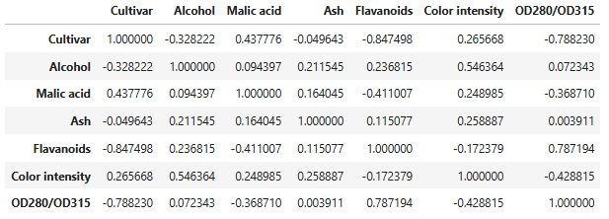

**Wizualizacja tabeli jako heatmapa**

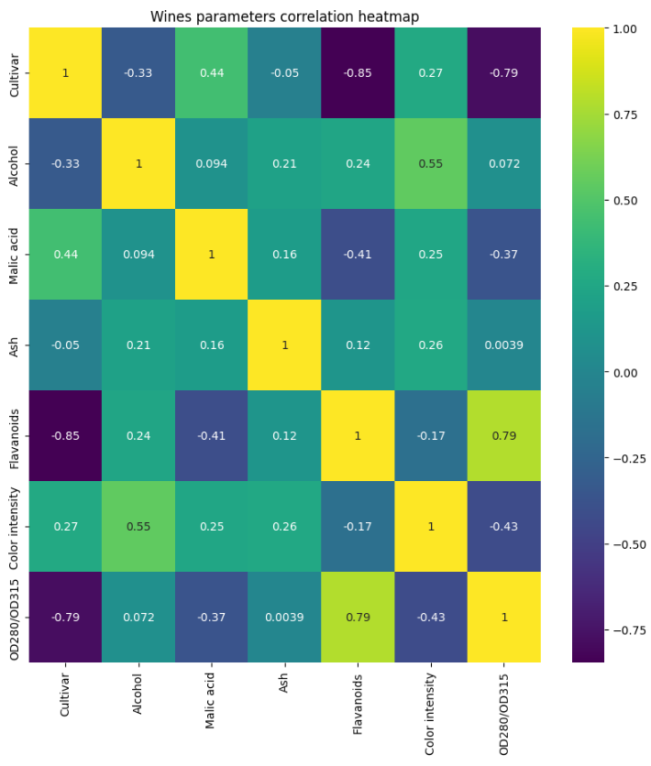

1. **Jakie związki między parametrami win możemy zaobserwować, z uwzględnieniem kierunku i siły relacji dla całości zestawu danych oraz dla win poszczególnych odmian?**

**Cały zestaw danych.**

Skorzystamy z **pairplot** z dodatkową **prostą** **regresji**, która wskaże nam **kierunek**:

* Prosta regresji skierowana w **górę** -> korelacja **dodatnia**
* Prosta regresji skierowana w **dół** -> korelacja **ujemna**
* Prosta regresji przypominająca prostą **poziomą** -> **brak** korelacji

Oraz **siłę** korelacji:

* Bardziej **stroma** prosta regresji -> **duża** siła korelacji
* Mniej **stroma** prosta regresji -> **mała** siła korelacji / **brak** korelacji

Proste regresji wykorzystamy również do **porównania** **trendów** między **całym** zestawem danych a danymi z **podziałem** na **odmiany**.

**Całość danych:**

* **Alkohol**:
  + **Dodatnia słaba** korelacja z **Popiołem** oraz **Flawonoidami**
  + **Dodatnia umiarkowana** korelacja z **Intensywnością** **Koloru**
  + **Brak** korelacji z **Kwasem** **Jabłkowym** oraz **Absorbancją**
* **Kwas Jabłkowy:**
  + **Dodatnia słaba** korelacja z **Intensywnością** **Koloru**
  + **Ujemna** **słaba** / **umiarkowana** korelacja z **Flawonoidami** oraz **Absorbancją**
  + **Brak** korelacji z **Popiołem**
* **Popiół**:
  + **Dodatnia słaba** korelacja z **Intensywnością** **Koloru**
  + **Brak** korelacji z **Flawonoidami** oraz **Absorbancją**
* **Flawonoidy**:
  + **Dodatnia mocna** korelacja z **Absorbancją**
  + **Brak** korelacji z **Intensywnością Koloru**
* **Intensywność Koloru:**
  + **Ujemna umiarkowana** korelacja z **Absorbancją**

**Analiza**

Po zbadaniu **wizualizacji** można wyciągnąć następujące **wnioski**.

Dla **alkoholu** **potwierdzają** się korelacje analizowane w podpunkcie **drugim**. W szczególności wykres **liniowej** **regresji** dla **intensywności** **koloru** pokazuje **umiarkowaną** **dodatnią** zależność. Prosta regresji jest zauważalnie **dodatnie** **nachylona**.

Tak samo potwierdzają się **wyniki** dla **kwasu** **jabłkowego**, chociaż tutaj można zauważyć że **korelacja** z **absorbancją** i **flawonoidami** jest **ujemna** i **słaba** / **umiarkowana**. Jednak to też **pokrywa** **się** z wynikami z **podpunktu** **wyżej** ze względu na to, że wartości te występują na **pograniczu** **przedziałów** które ustaliliśmy wcześnie. Proste regresji mają **zauważalne** **nachylenie** w **dół**.

Dla **popiołu** wyniki **pokrywają** się w całości z **wcześniejszymi** **wnioskami** i bardzo dobrze można to **zauważyć** na **wykresach**.

**Flawonoidy** są **mocno** skorelowane z **absorbancją** co widoczne jest na **wykresie**, **prosta** **regresji** jest **stroma** i skierowana w **górę** co wskazuje na **silną** **liniową** **zależność** między tymi **cechami**. Dodatkowo zauważamy że korelacja z **intensywnością** **koloru** jest **ujemna** jednak wydaje się **słaba** – **nachylenie** prostej regresji jest **niewielkie**.

**Intensywność** **koloru** wskazuje **umiarkowaną** i **ujemną** korelacje z **absorbancją**, prosta regresji skierowana jest w **dół** a **nachylenie** wskazuje już na korelację **umiarkowaną**.

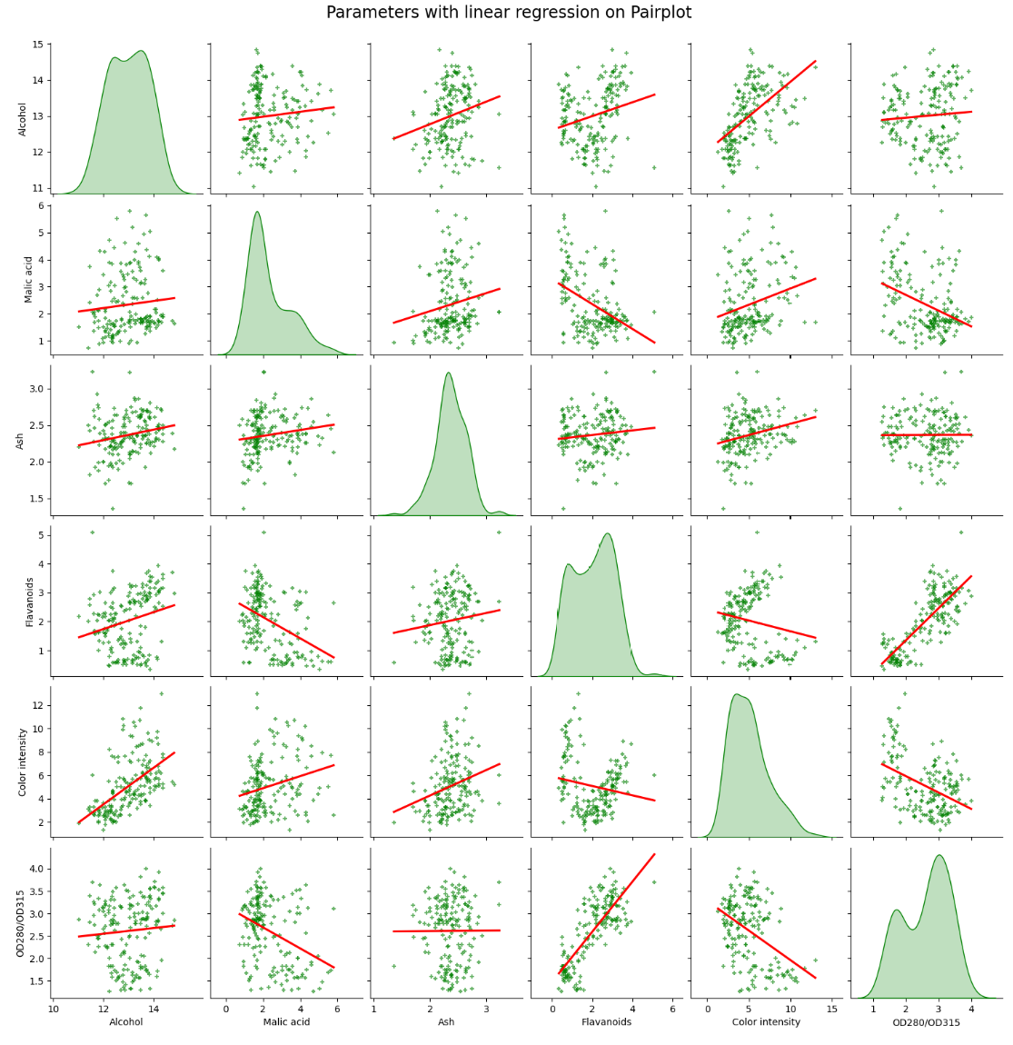

**Zestaw danych z podziałem na odmiany.**

Dla wykresów **pairplot** z dodatkowym podziałem na **odmiany** pojawią się dodatkowe **linie** **regresji** (łącznie 3) oraz punkty odpowiadające **odmianom**.

Gdy **prosta** **regresji** danej **odmiany** będzie **pokrywać** się z prostą regresji dla **całości** **danych,** czyli jej kierunek i siła będą się mniej więcej zgadzać to, możemy stwierdzić, że **trendy** są **takie** **same**, w przeciwnym wypadku będą się **różnić**.

**Dane z podziałem na odmiany:**

* **Alkohol**:
  + **Kwas** **Jabłkowy** => **Brak** korelacji dla odmian 1,2,3
    - 3 trend **taki** **sam**; 1,2 trend **delikatnie** **inny**
  + **Popiół** => **Brak** / **ujemna** **słaba** korelacja dla odmian 1,2; **dodatnia** **słaba** / **umiarkowana** korelacja dla odmiany 3
    - 1,2 trend **inny**; dla 3 trend **taki** **sam**.
  + **Flawonoidy** => **Brak** korelacji dla odmiany 2; **brak** / **słaba dodatnia** dla odmiany 3; **słaba dodatnia** dla odmiany 1
    - 1,3 trend **taki** **sam,** przy czym 1 **większa** **siła** relacji**;** dla 2 trend **inny**
  + **Intensywność Koloru** => **Słaba** / **umiarkowana dodatnia** korelacja dla odmian 1,2,3
    - 1,2,3 trend **taki sam,** przy czym **delikatnie** **mniejsza** **siła** relacji
  + **Absorbancja** => **Brak / słaba dodatnia** dla odmian 1,3; **Brak / słaba ujemna** dla odmiany 2
    - 1,3 trend **taki sam**;2 trend **inny**
* **Kwas Jabłkowy**:
  + **Popiół** => **Brak** korelacji dla odmian 1,3; **Brak** / **słaba dodatnia** dla odmiany 2
    - 1,2,3 trend **taki sam**
  + **Flawonoidy** => **Brak** / **słaba ujemna** korelacja dla odmiany 1; **Brak / słaba dodatnia** korelacja dla odmiany 2; **Umiarkowana ujemna** korelacja dla odmiany 3
    - 1,3 trend **taki sam,** przy czym 3 **większa siła** relacji; dla 2 trend **inny**
  + **Intensywność Koloru** => **Słaba** ujemna korelacja dla odmian 1,2,3
    - 1,2,3 trend **inny**
  + **Absorbancja** => **Brak** korelacji dla odmian 1,2,3
    - 1,2,3 trend **inny**
* **Popiół:**
  + **Flawonoidy** => **Brak** korelacji dla odmiany 1; **Słaba / umiarkowana dodatnia** korelacja dla odmian 2,3
    - 1 trend **inny** ; 2,3 trend **taki sam**, przy czym mają **większą siłę** relacji
  + **Intensywność Koloru** => **Brak / słaba ujemna** korelacja dla odmiany 1; **Brak / słaba dodatnia** korelacja dla odmian 2,3
    - 1 trend **inny**; 2,3 trend **taki** **sam**,przyczymmają **mniejszą siłę** relacji
  + **Absorbancja** => **Brak** korelacji dla odmiany 1; **Brak / słaba dodatnia** korelacja dla odmian 2,3
    - 1 trend **delikatnie** **inny**; 2,3 trend **taki** **sam**
* **Flawonoidy**:
  + **Intensywność Koloru** => **Umiarkowana / mocna dodatnia** korelacja dla odmian 1,2; **Brak / słaba dodatnia** korelacja dla odmiany 3
    - 1,2 3 trend **inny**
  + **Absorbancja** => **Brak / Słaba ujemna** korelacja dla odmian 1,3; **Umiarkowana / mocna dodatnia** korelacja dla odmiany 2
    - 1,3 trend **inny**; 2 trend **taki** **sam**
* **Intensywność Koloru:**
  + **Absorbancja => Brak** korelacji z odmianami 1,2,3
    - 1,2,3 trend **taki sam**,przy czym **mniejsza** **siła** relacji

**Analiza**

Ilość danych powyżej jest duża dlatego **skupimy** **się** na **trendach** i tym co możemy dzięki temu **zauważyć** i na co **uważać**.

Ważne jest tutaj co **oznacz** dla nas że trend jest **taki** **sam** albo **podobny** a co oznacza, że trend jest **inny**. Gdy trendy są **podobne** to możemy do analizowania korelacji korzystać z **prostej** **regresji** wygenerowanej na podstawie **całości** **danych** **bez** podziału na **odmiany** i nasz **wynik** będzie mocno **przybliżony** do wyniku z **podziału** na **odmiany**. Natomiast gdy trendy są **inne** możemy zrobić **bardzo** **duży** **błąd** w analizie jeżeli skorzystamy z **trendów** **ogólnych** a mamy zbadać korelację dla **danej** **odmiany** która akurat **nie** **pokrywa** się z nimi. Możemy np. stwierdzić , że **korelacja** jest **dodatnia** i to **umiarkowana** ale dla tej danej **odmiany** może ona być **ujemna** co skutkować może zupełnie **źle** przeanalizowanymi **parametrami**, dlatego jest to tak **ważne**.

Podsumowując musimy zdecydować kiedy **bardziej** **opłaca** nam się zastosować **korelację** **ogólną** a kiedy musimy **rozdzielić** ją na **poszczególne** **odmiany**, dlatego właśnie **powyższe** **obserwacje** są kluczowe dla **poprawnej** **analizy**.

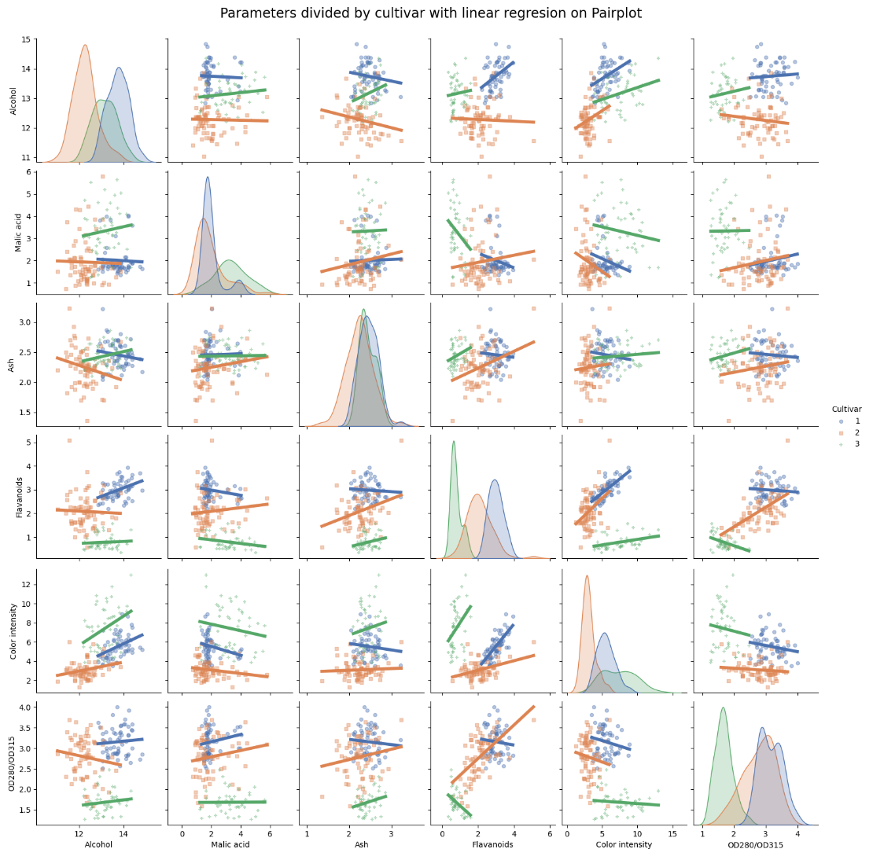

Bibliografia:

Źródło danych:

Aeberhard S., Forina M. LeardiR.; Wine; DOI:10.24432/C5PC7J; <https://archive.ics.uci.edu/dataset/109/wine>

Biblioteki:

<https://pandas.pydata.org/>

<https://numpy.org/>

<https://seaborn.pydata.org/>

<https://matplotlib.org/>

<https://scipy.org/>

Użyte funkcje:

<https://pandas.pydata.org/docs/reference/api/pandas.read_csv.html>

<https://matplotlib.org/stable/api/_as_gen/matplotlib.pyplot.subplots.html>

<https://seaborn.pydata.org/generated/seaborn.boxplot.html>

<https://matplotlib.org/stable/api/_as_gen/matplotlib.pyplot.show.html>

<https://seaborn.pydata.org/generated/seaborn.stripplot.html>

<https://seaborn.pydata.org/generated/seaborn.pairplot.html>

<https://pandas.pydata.org/docs/reference/api/pandas.DataFrame.corr.html>

<https://seaborn.pydata.org/generated/seaborn.heatmap.html>